**PRÁCTICA 1. Permisos**

Para entregar, captura la pantalla de los puntos 10 y 13.

**10.** En la ficha de Seguridad de la carpeta “Ejercicios” agregaremos el grupo

“ver_ejer” con los permisos de lectura, y el grupo “mod_ejer” con los

permisos de modificación. Elimina los permisos del grupo Usuarios.

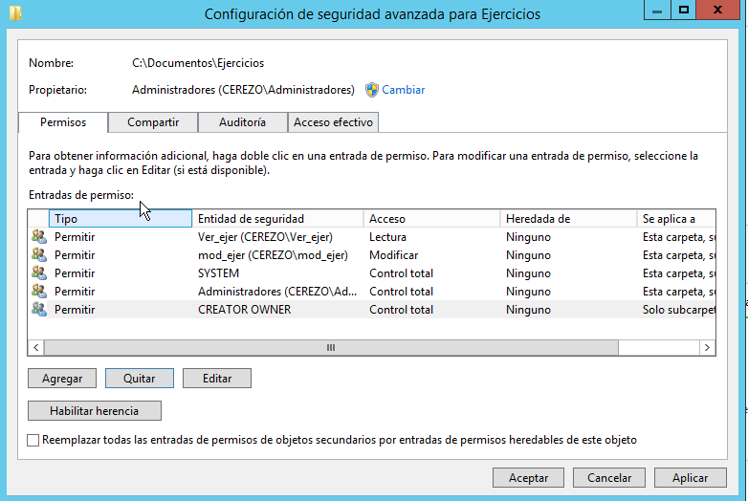

**13.** Al grupo “profesores” hazlo miembro de “mod_ejer”, “mod_ex” y

“ver_ent”. En éste último no necesitan modificar, sólo ver para poder

corregir.

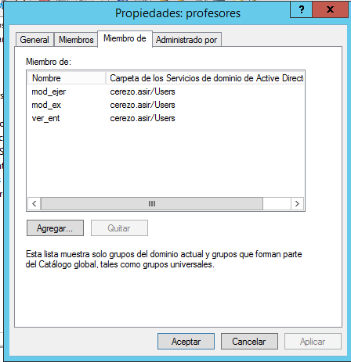

**PRÁCTICA 2. Políticas de grupo**

**Para entregar, captura la pantalla de los puntos 19, 22.e y 25.c.**

**19.** Crea una directiva de grupo para la OU Alumnos de manera que los

usuarios pertenecientes a esta OU**:**

**a.** No puedan acceder al intérprete de comandos.

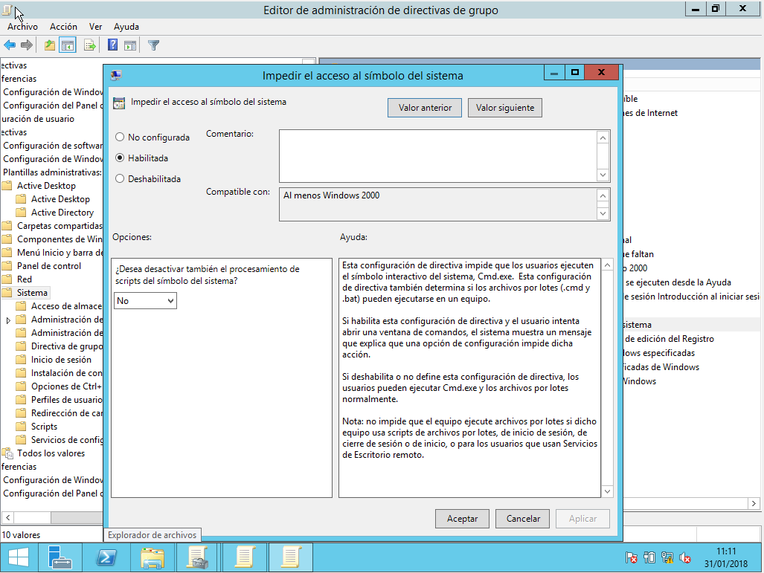

**b.** No puedan acceder al panel de control.

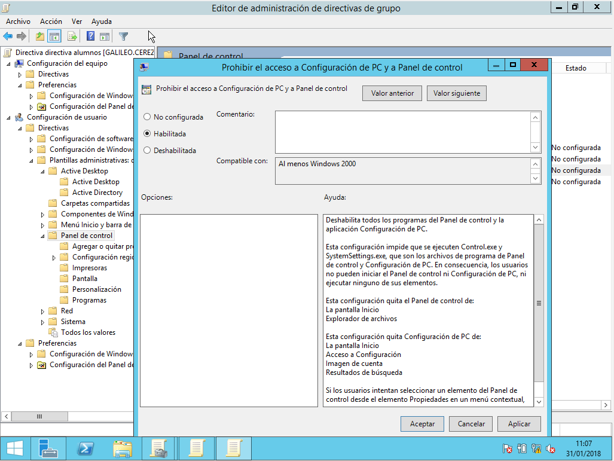

**c.** No puedan acceder al editor del registro.

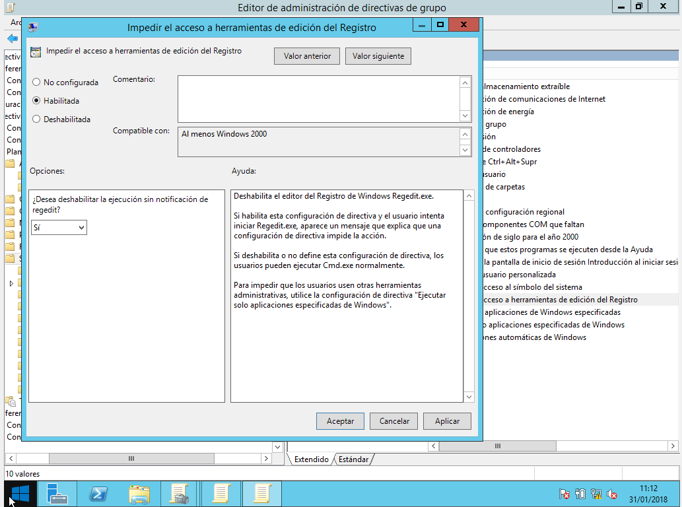

**d.** No puedan ejecutar el Internet Explorer. (No ejecutar aplicaciones de

Windows especificadas - introducir iexplore.exe)

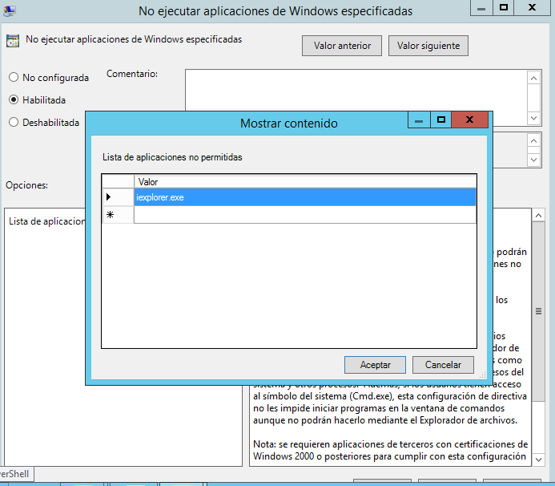

**e.** Al darle ctrl.-alt-spr no aparezca la opción del administrador de

tareas.

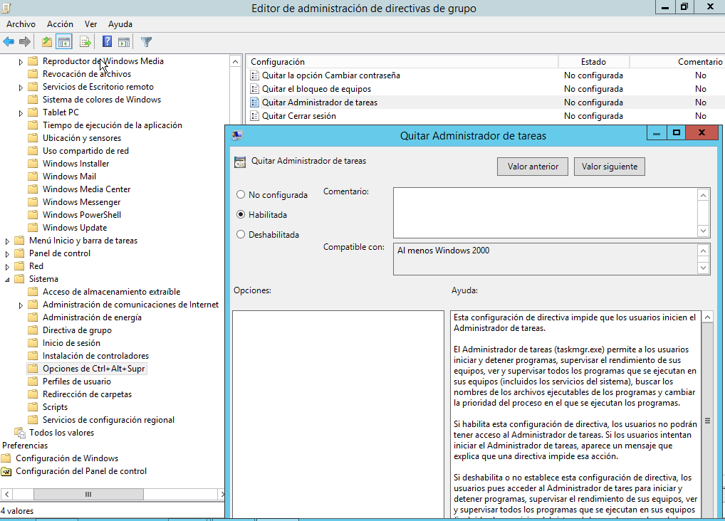

**22e.** Crea la directiva de manera que a cada usuario le sea redireccionada

a esa carpeta sus documentos. Investiga un poco el funcionamiento.

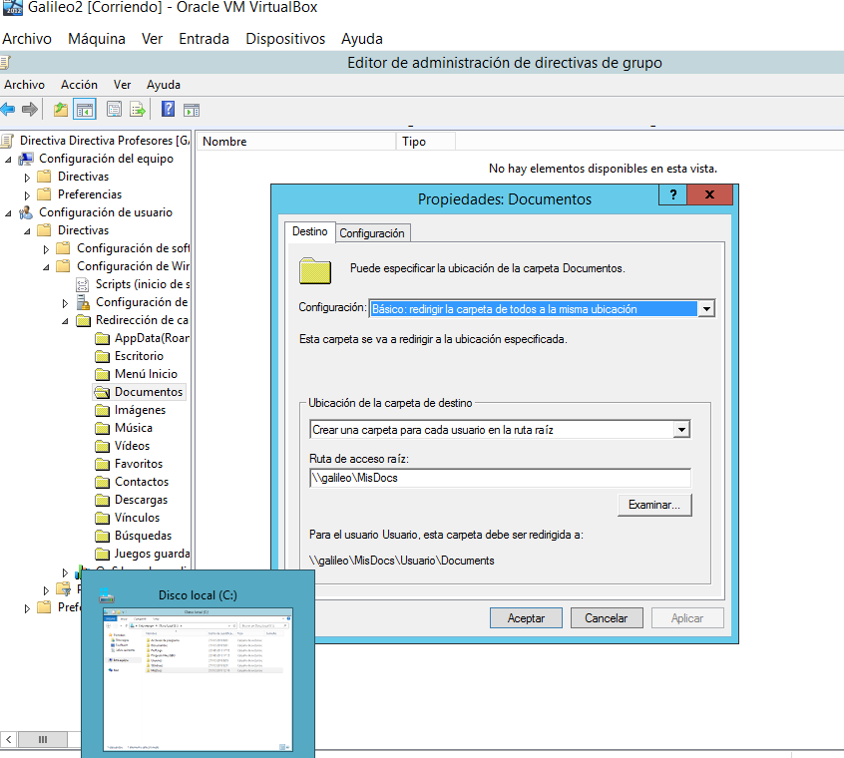

**25c.** Configúrala para que se ejecute en el Inicio de Sesión.

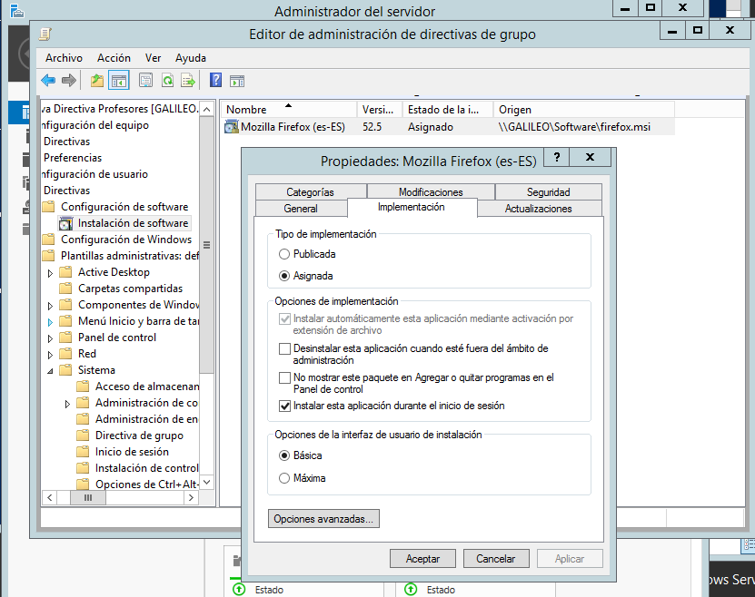

**PRÁCTICA 3. Administración remota de clientes**

Para entregar, captura la pantalla del punto 33.

33. Haz desde esa consola que el usuario del dominio p_donluis sea

administrador del equipo W10_1.

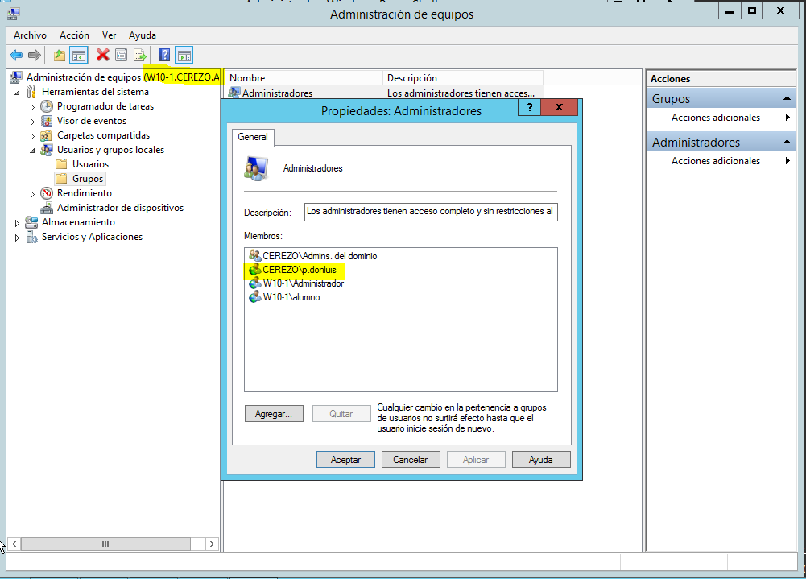

**PRÁCTICA 4. Acceso remoto al servidor**

Para entregar, captura la pantalla del punto 38.

**38**. Desde el cliente W10_1 conéctate al servidor abriendo una sesión de

escritorio remoto para que el usuario Administrador pueda administrar el

server.

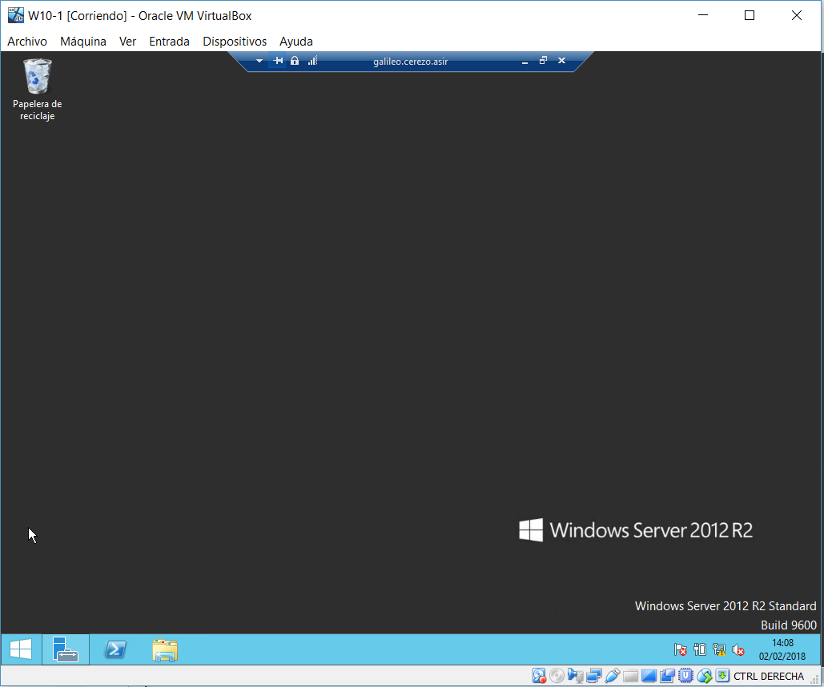

**PRÁCTICA 5.** Publicación de aplicaciones

Para entregar, captura la pantalla del punto 40, 42 y 43.

**40.** Instala la aplicación Notepad++ en el servidor de manera que esté

preparada para la ejecución simultánea desde clientes de escritorio remoto

(deberás descargar previamente el programa).

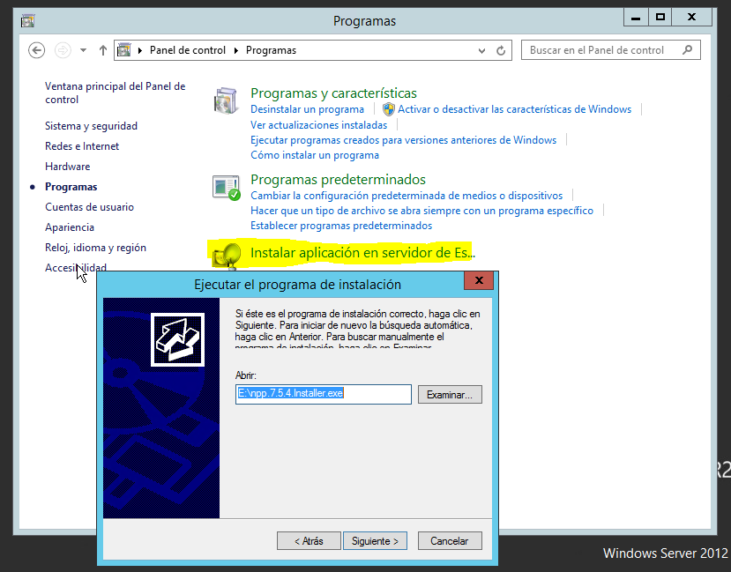

**42**. Desde el cliente W10_1 accede vía web al server y ejecuta esta aplicación.

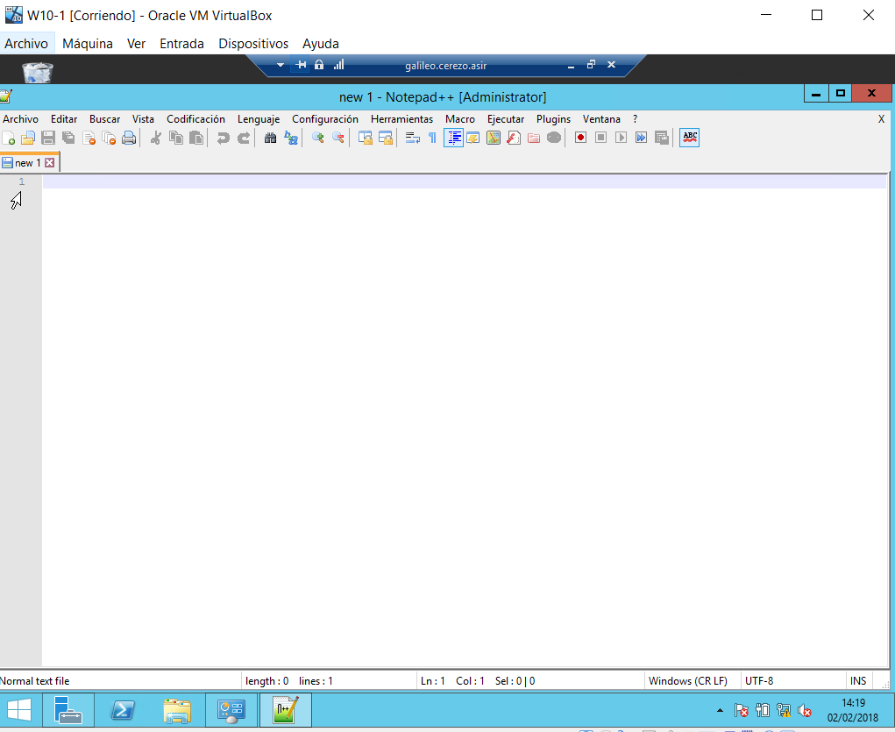

**43.** Crea un acceso directo en el escritorio de un usuario del dominio en W10_1

en el que se ejecute la aplicación remota Notepad++

